Resultados de la práctica 1

Sin problemas para realizarla, ya que en el enunciado se explica como hacerlo

Parámetros que se envían con la petición

1. **formatIn:**

xml

1. **url:**

http://ovc.catastro.meh.es/Cartografia/WMS/ServidorWMS.aspx?SERVICE=WMS&VERSION=1.1.1&REQUEST=GetFeatureInfo&FORMAT=image%2Fpng&TRANSPARENT=true&QUERY_LAYERS=Catastro&LAYERS=Catastro&TILED=true&INFO_FORMAT=text%2Fhtml&X=250&Y=196&WIDTH=256&HEIGHT=256&SRS=EPSG%3A3857&STYLES=&BBOX=-20037508.342789244%2C0%2C0%2C20037508.342789244

1. **formatOut:**

text

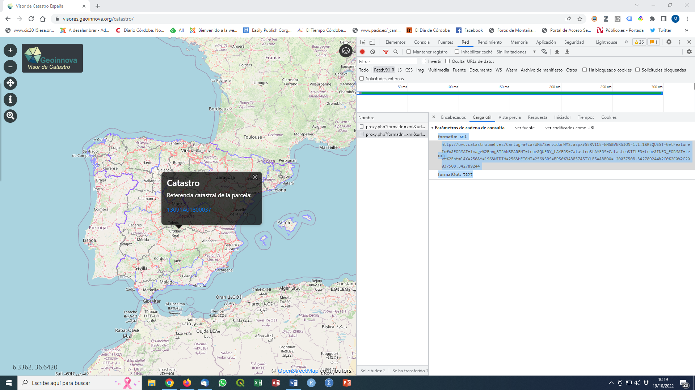

Respuesta:

<?xml version="1.0" encoding="ISO-8859-1"?>

<!DOCTYPE html

PUBLIC "-//W3C//DTD XHTML 1.0 Strict//EN"

"http://www.w3.org/TR/xhtml1/DTD/xhtml1-strict.dtd">

<html xmlns="http://www.w3.org/1999/xhtml" xml:lang="sp" lang="sp" >

<head><title>Informaci&oacute;n parcelas</title></head><body><p>Referencia catastral de la parcela:</p><p><a target="_blank" rel="noopener noreferrer" href="https://www1.sedecatastro.gob.es/CYCBienInmueble/OVCListaBienes.aspx?del=14&muni=3&rc1=14003A0&rc2=3300008">14003A03300008</a></p></body></html>

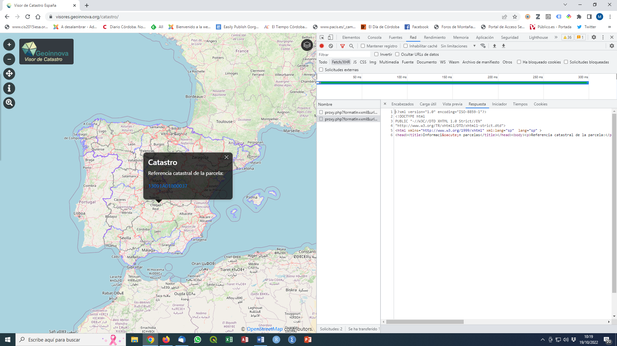

Vista previa:

Referencia catastral de la parcela:

[14003A03300008](https://www1.sedecatastro.gob.es/CYCBienInmueble/OVCListaBienes.aspx?del=14&muni=3&rc1=14003A0&rc2=3300008)

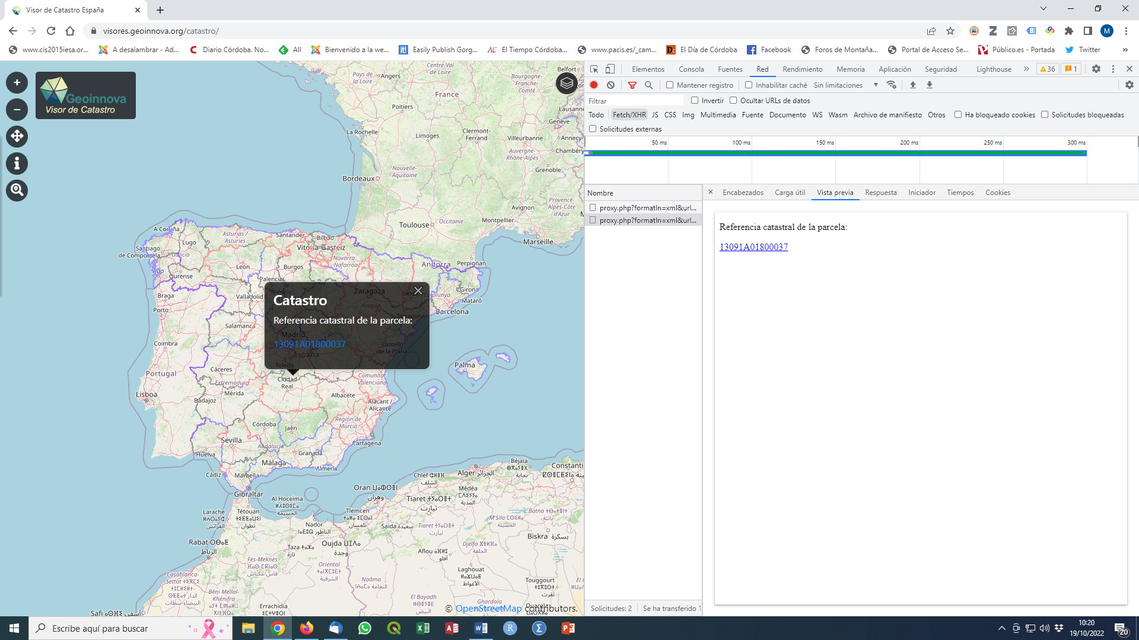

1. **Método de la solicitud:**

GET

1. **Código de estado:**

200 (Correcto)

